ZADANIA / ZALECENIA / ĆWICZENIA
ZAJĘCIA LOGOPEDYCZNE – DATA: 06.04.2020 R.

Drogi Rodzicu, drogi Uczniu, przypomnijcie sobie, jakie są warunki poprawnej wymowy głoski SZ (informacje są zamieszczone
w zeszycie do logopedii). Już pamiętacie! Czas zatem na wspólne ćwiczenia Rodzica z dzieckiem. Miłej pracy

Wierszyki do utrwalania prawidłowej wymowy głoski szumiącej SZ
Rodzic czyta głośno, dziecko słucha i powtarza, poprawnie wymawiając głoskę SZ; obrazuje wybrane wierszyki, wykonując do nich ilustracje w zeszycie do logopedii

„Szybko!”
Szybko, zbudź się, szybko wstawaj!
Szybko, szybko, stygnie kawa!
Szybko, zęby myj i ręce!
Szybko, światło gaś w łazience!
Szybko, tata na nas czeka!
Szybko, tramwaj nam ucieka!
Szybko, szybko, bez hałasu!
Szybko, szybko, nie ma czasu!

„Szara myszka” „Szymon”
Szara myszka w szafie mieszka Szedł raz Szymon do Koluszek,
a na imię ma Agnieszka. by szukać wujaszka,
Ma w szufladzie trzy koszule, który jako kominiarz
kapelusze, szelki, sznurek. pracował na daszkach.
Grywa w szachy, pisze wiersze, Poszedł najpierw do Janusza.
tuszem robi szlaczki pierwsze. Ponoć znał wujaszka,
Chętnie szynkę je i groszek, który jako kominiarz
kaszę, gulasz, gruszek koszyk. pracował na daszkach.

Zagadki do utrwalania prawidłowej wymowy głoski szumiącej SZ
Rodzic odczytuje głośno zagadkę, dziecko słucha i odgaduje, poprawnie wymawiając głoskę SZ

Takie drzwi, jak do mieszkania,
Lecz mieszkają w niej ubrania.
(szafa)

W jakim budynku,
Kto mi powie –
Są uczennice i uczniowie?
(szkoła)

Na szyję włożony, na drutach zrobiony.
Chroni przed grypą, a także przed chrypą.
(Szalik)

No, a zając, powiedz proszę,
Jaki kolor futra nosi?
(szary)

To taki przedmiot-
Czy wiecie dzieci? –
Na który Kasia
Zamiecie śmieci.
(szufelka)

Gdy idę do sadu,
Pusty w ręku niosę.
Gdy do domu wracam,
Niosę w nim owoce.
(koszyk)

Morze na brzeg ją wyrzuciło,
Lecz ślimaka w niej nie było.
(muszelka)

Ma długi ogonek,
Oczka jak paciorki,
Gdy zobaczy kota,
Ucieka do norki.
(myszka)

Po przyjściu do mieszkania,
Wieszamy na nim ubrania.
(wieszak)

Jakie obuwie do tego służy,
Żebyś mógł nie zmoczyć nóg
W kałuży?
(kalosze)

JEŚLI JEST MOŻLIWOŚĆ WYDRUKOWANIA – PROSZĘ WYDRUKOWAĆ
I WYKONAĆ WSPÓLNIE Z DZIECKIEM POLECENIE;
MOŻNA TEŻ DZIECKU CZYTAĆ A ONO „PALUSZKIEM” WSKAŻE, DO KTÓREJ DRABINY NALEŻY DOPASOWAĆ WYRAZ.
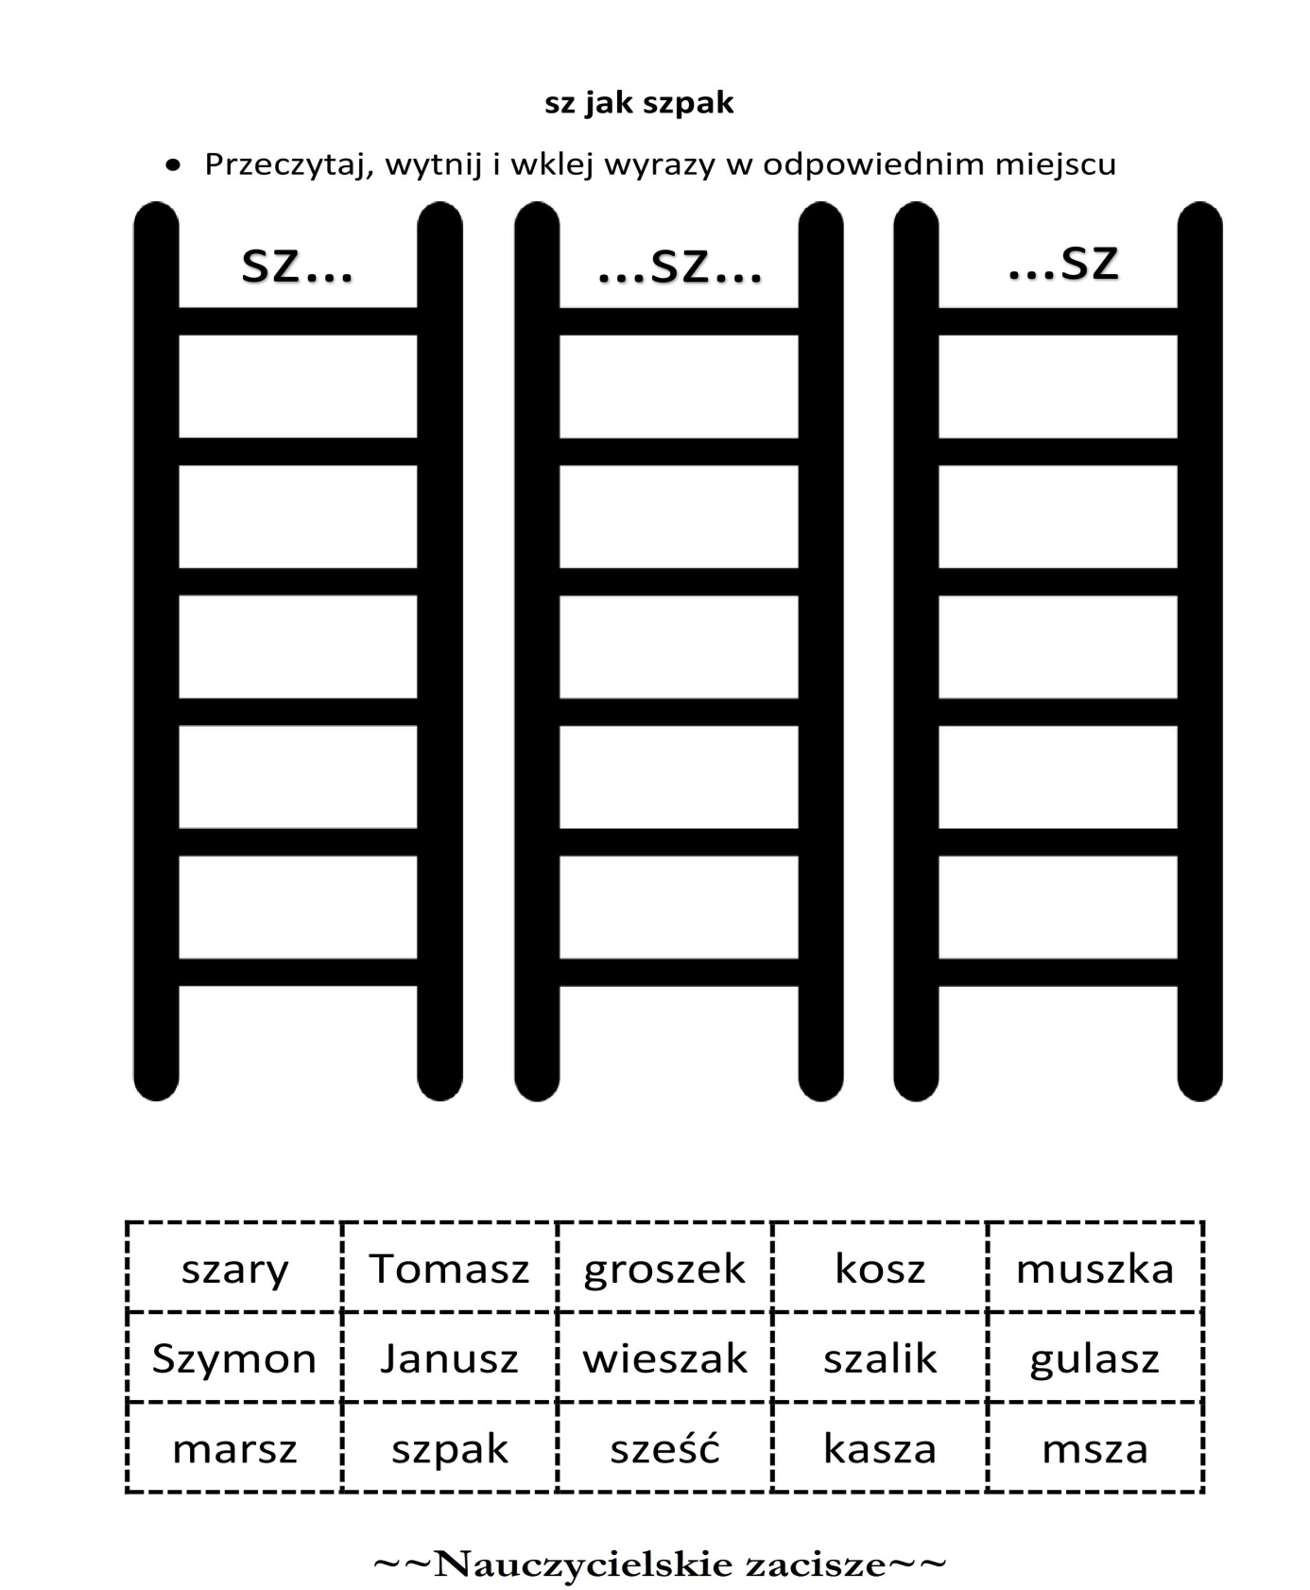

DZIĘKUJĘ ZA WSPÓŁPRACĘ
ANNA KAŁUŻYŃSKA

